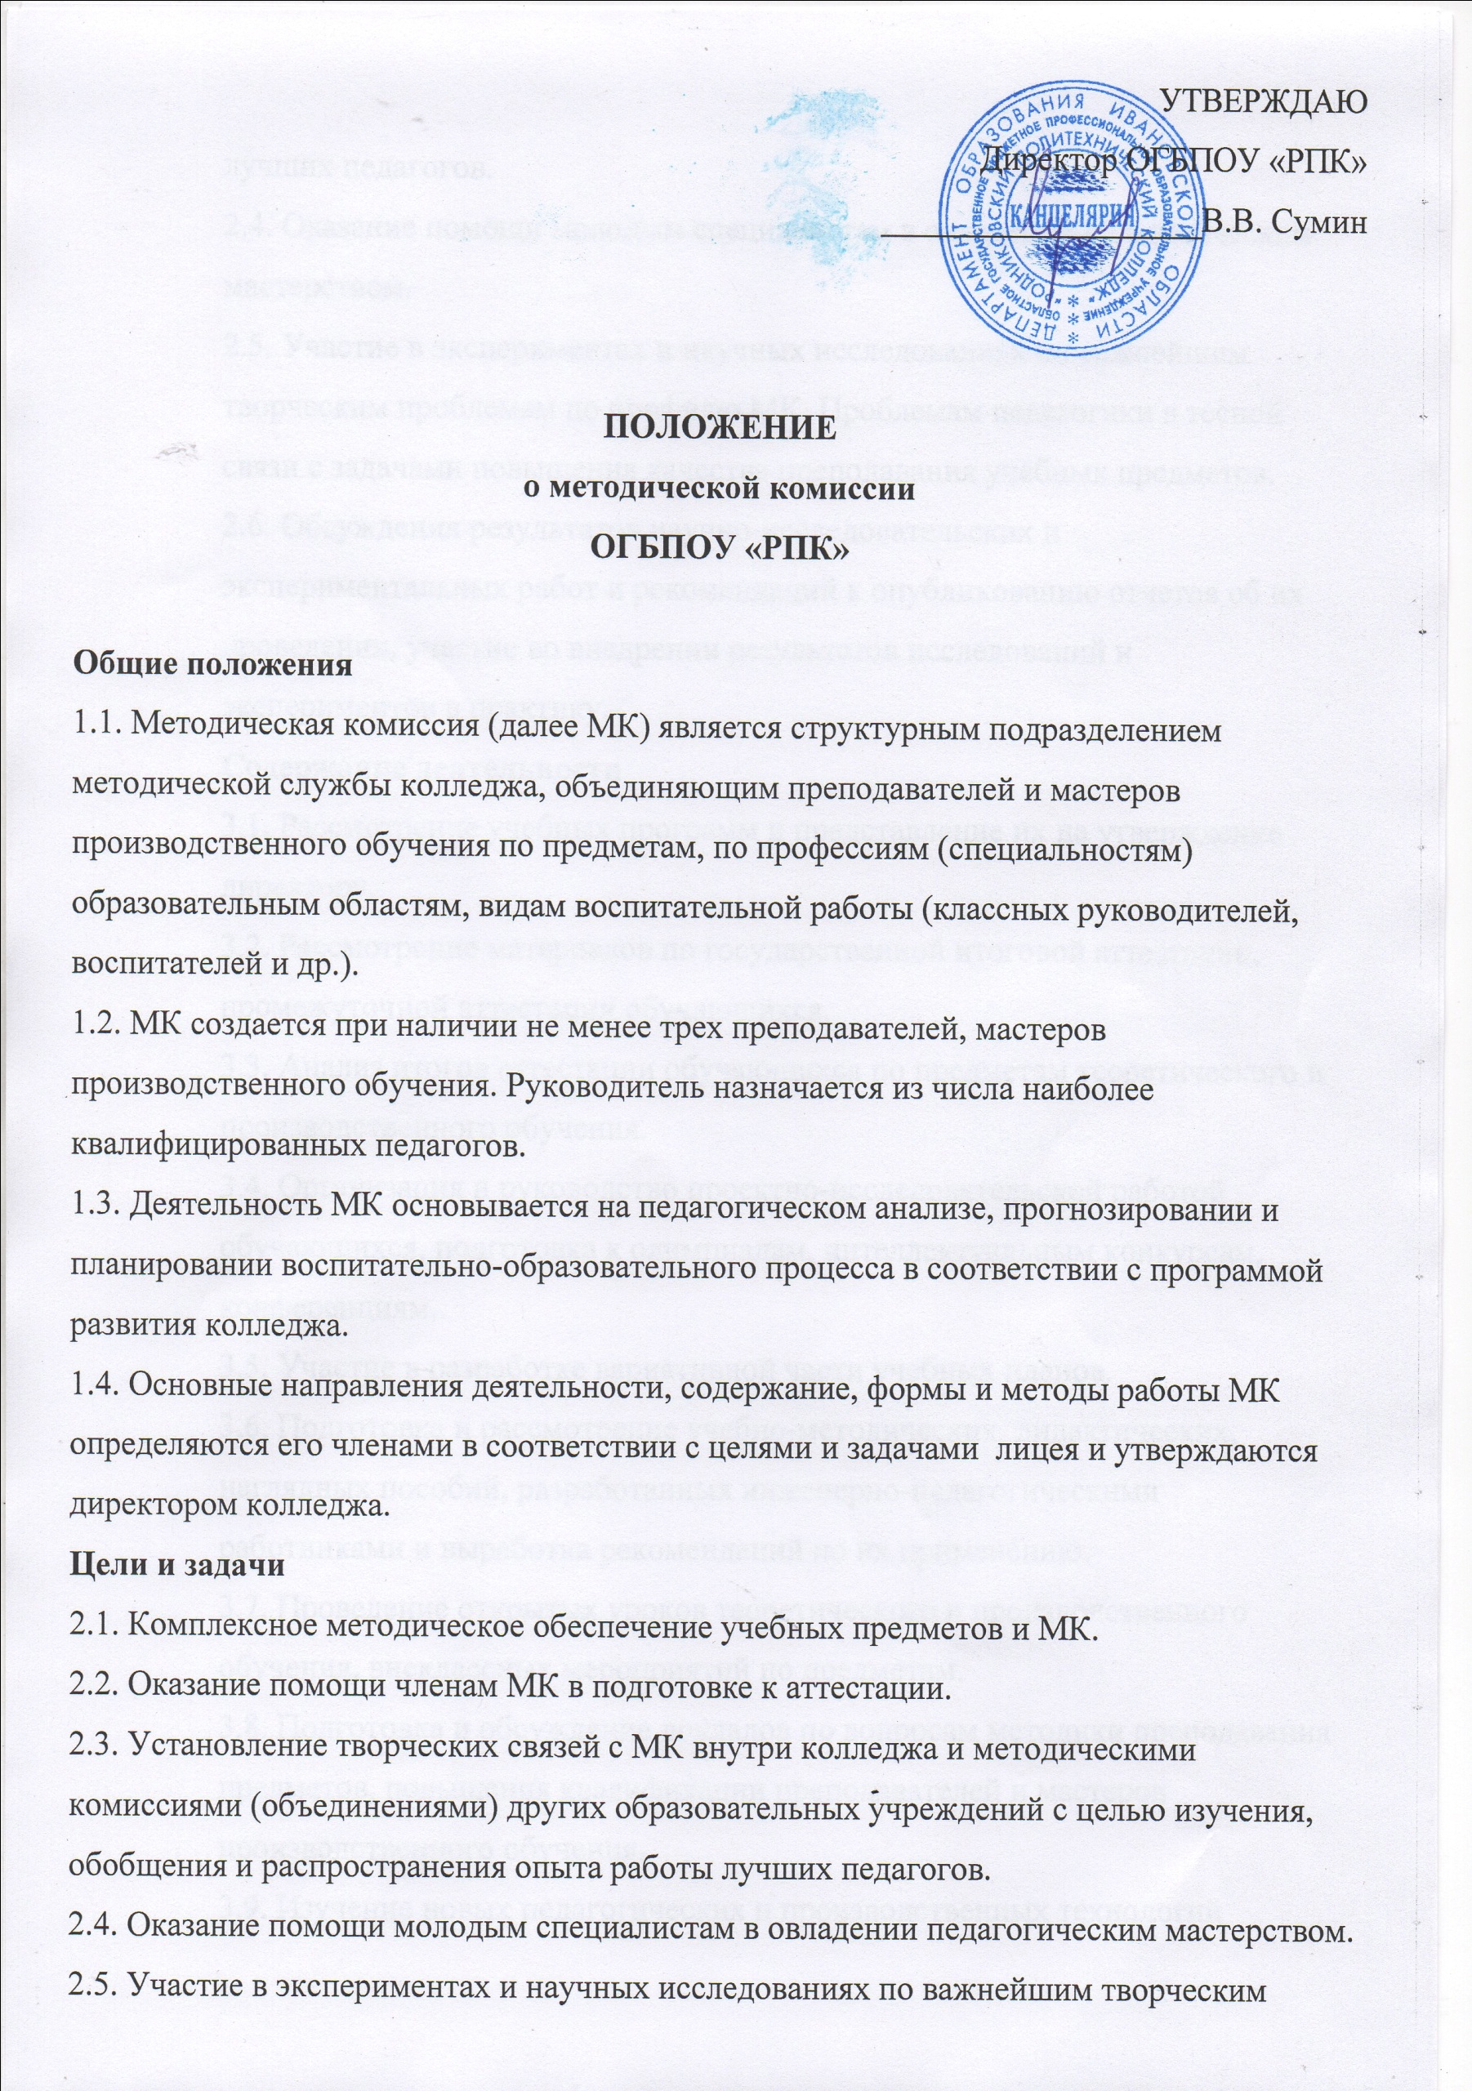
проблемам по профилю МК. Проблемам педагогики в тесной связи с задачами повышения качества преподавания учебных предметов.
2.6. Обсуждения результатов научно-исследовательских и экспериментальных работ и рекомендаций к опубликованию отчетов об их проведении, участие во внедрении результатов исследований и экспериментов в практику.
Содержание деятельности
3.1. Рассмотрение учебных программ и представление их на утверждение директору.
3.2. Рассмотрение материалов по государственной итоговой аттестации, промежуточной аттестации обучающихся.
3.3. Анализ итогов аттестации обучающихся по предметам теоретического и производственного обучения.
3.4. Организация и руководство проектно-исследовательской работой обучающихся, подготовка к олимпиадам, интеллектуальным конкурсам, конференциям.
3.5. Участие в разработке вариативной части учебных планов.
3.6. Подготовка и рассмотрение учебно-методических, дидактических, наглядных пособий, разработанных инженерно-педагогическими работниками и выработка рекомендаций по их применению.
3.7. Проведение открытых уроков теоретического и производственного обучения, внеклассных мероприятий по предметам.
3.8. Подготовка и обсуждение докладов по вопросам методики преподавания предметов, повышения квалификации преподавателей и мастеров производственного обучения.
3.9. Изучение новых педагогических и производственных технологий обучения.
3.10. Разработка Положений о проведении конкурсов, олимпиад, соревнований по предметам.
Структура и организация деятельности
4.1. МК в лице его руководителя, работает совместно с методическим советом колледжа, осуществляет взаимосвязь с педагогическими советом, директором, его заместителями и методистом, координирует действия по реализации целей и задач методической, опытно-экспериментальной и научно-исследовательской деятельности.
4.2. Свою работу МК организует в соответствии с требованиями и планами Министерства образования Российской Федерации, департамента образования Ивановской области, научно-методического центра, институтами развития образования, планами (программами развития) колледжа и потребителями (родители, обучающиеся, работодатели) с целью привлечения научного потенциала данных учреждений к методической, научно-методической работе.
4.3. Периодичность заседаний – не реже одного раза в два месяца.

